Вариант № 2

1 | 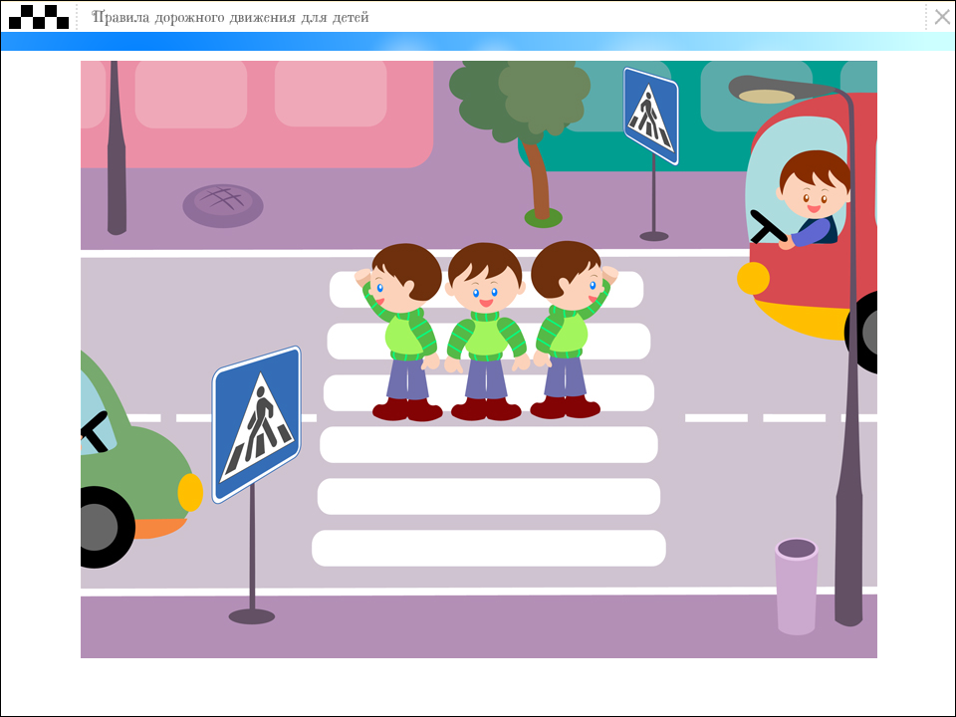  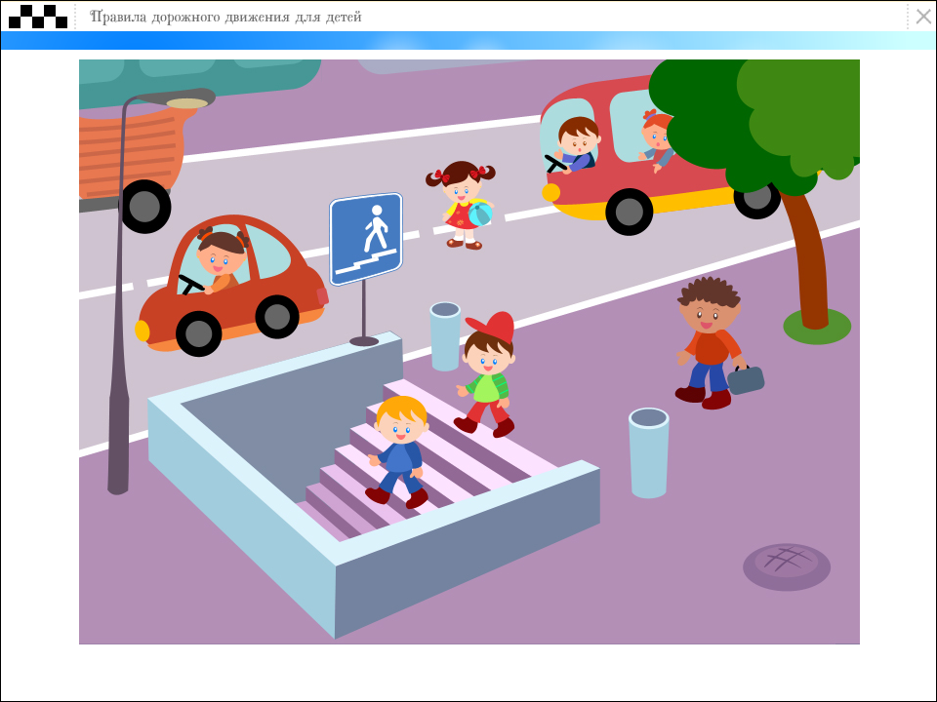  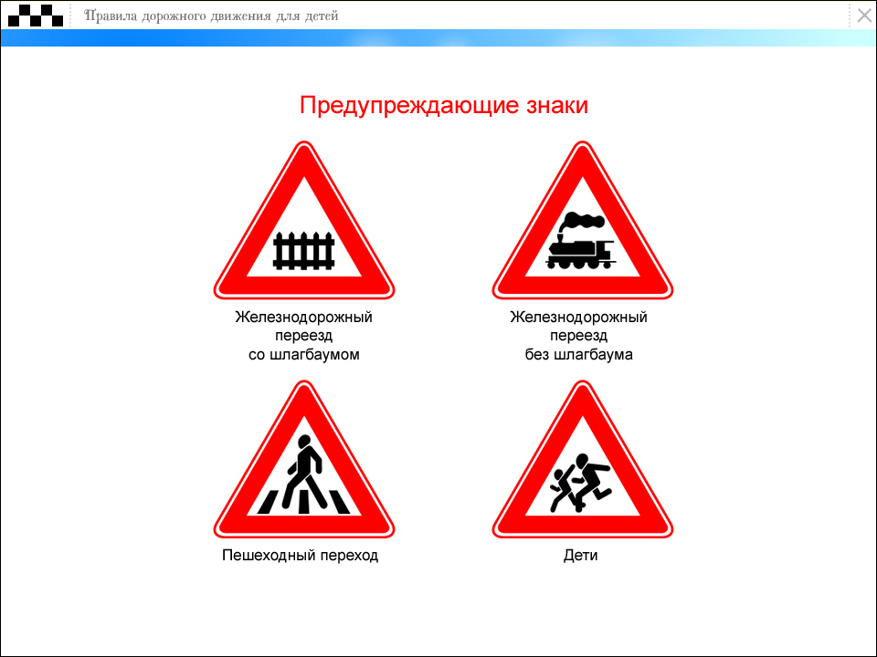  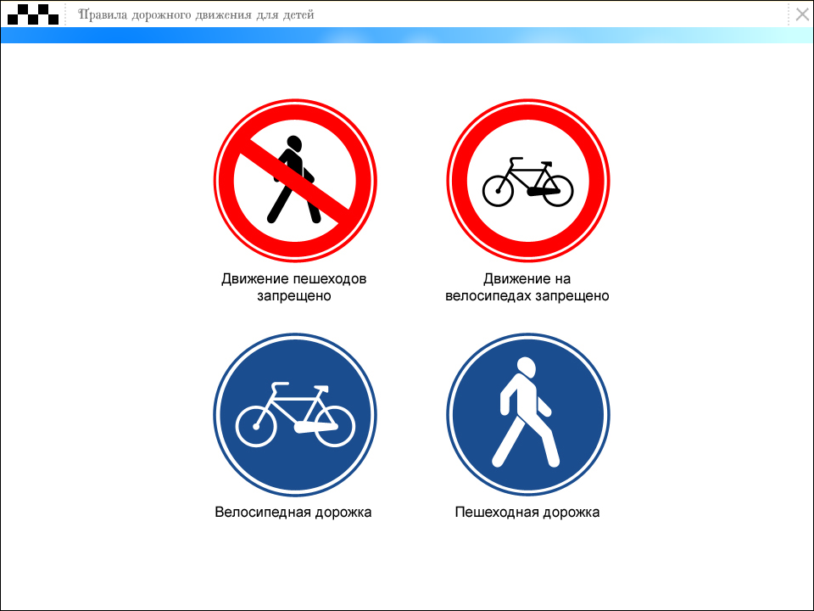  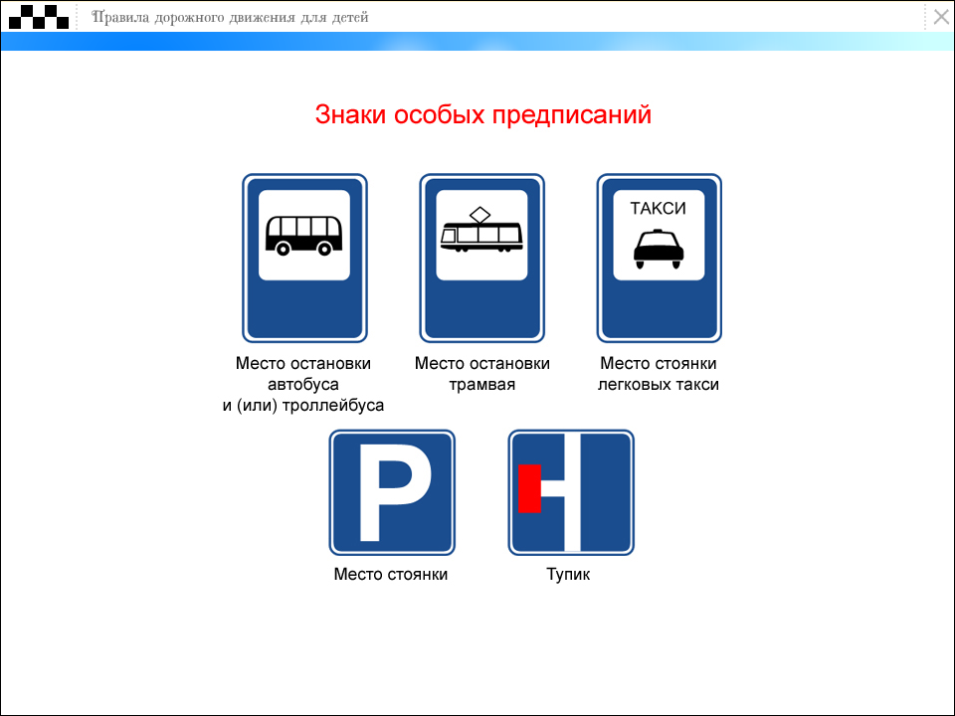 | Можно ли переходить дорогу?  1. Можно перейти дорогу.  2. Можно, убедившись, что транспорт остановился.  3. Нельзя, нужно пропустить транспортное средство.
2 |  | В каких случаях можно переходить проезжую часть не спускаясь в подземный переход?  1. При отсутствии транспорта.  2. Если есть подземный переход, переходить нужно только по нему.  3. Если опаздываешь в школу.
3 |  | Что обозначает данный знак?  1. Пешеходный переход;  2. Осторожно дети.  3. Беговая дорожка.
4 |  | Что обозначает данный знак?  1. Движение пешеходов запрещено;  2. Движение только для пешеходов;  3. Пешеходная дорожка.
5 |  | Что обозначает данный знак?  1. Стоянка автотранспорта;  2. Место стоянки легковых такси;  3. Место остановки трамвая;  4. Место остановки автобуса и (или) троллейбуса.

6 | 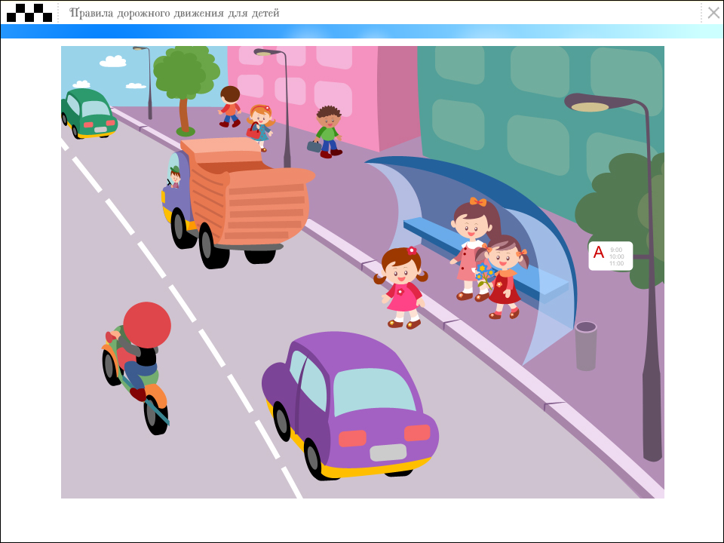  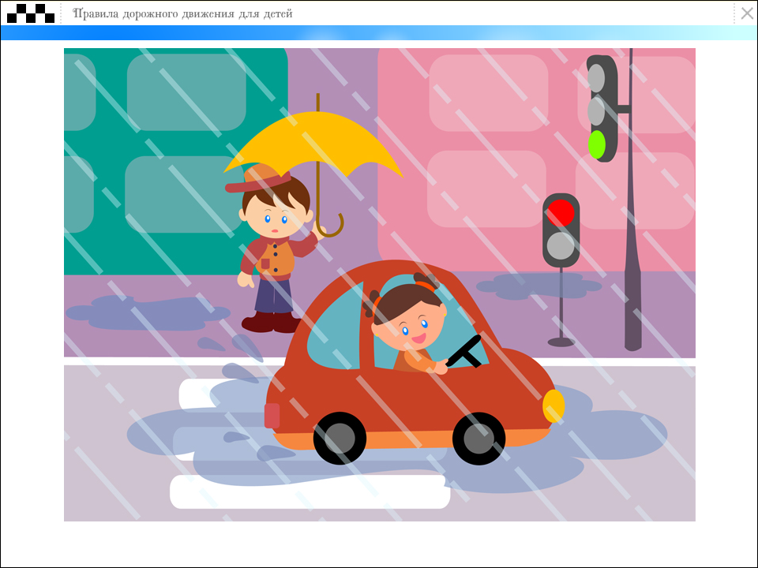    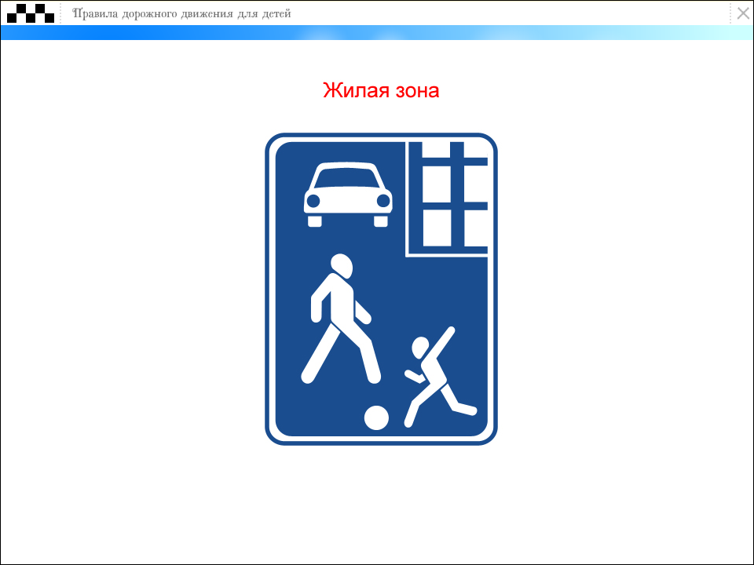 | Где нужно ожидать общественный транспорт?  1. Транспорт нужно ждать на остановке, при этом ни в коем случае нельзя выходить на проезжую часть!  2. В любом месте;  3. На проезжей части.
7 |  | Как вести себя на дороге в ненастную погоду?  1. Воздержаться от перехода до окончания дождя или снегопада;  2. Дождаться зеленого сигнала светофора и, не обращая внимание на погоду, перейти проезжую часть;  3. Быть особенно внимательным, при переходе на зеленый сигнал светофора, если на улице сыро или скользко, машина не может резко остановиться, даже если водитель сразу нажмет на тормоз.
8 |  | Что обозначает этот знак?  1. Осторожно пешеходный переход.  2. Осторожно дети.  3. Переход дороги запрещен.
9 |  | Что обозначает данный знак?  1. Движение запрещено;  2. Въезд запрещён, движение только для пешеходов;  4. Велосипедная дорожка.
10 |  | Что обозначает этот знак?  1. Обозначает место для детских игр;  2. Разрешает пешеходам ходить по проезжей части, жилая зона  3. Указывает место для стоянки машин

